网站添加功能建议
网站会员购买需求信息后发现，客户寻找的资源已经找到，但是需求信息还显示在寻找，给客户造成花了冤枉钱的感觉！为此需要在微信需求信息页面添加“需求完成”和“继续购买查看”标示

- 添加“需求完成”和“继续购买查看”标示页面例如：
1、http://www.activity-line.com/wechat/demand/show/7068?showwxpaytitle=1

2、后台只需添加“需求完成”功能页面：
PC端两个页面
http://www.activity-line.com/demand/mydemands

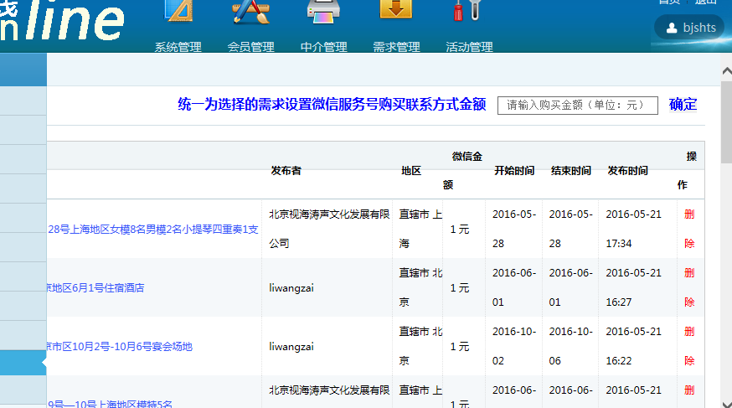

备注：任何一个选择“需求完成”功能页面在选择后，相应的另一个页面同步显示。

3、微信端在用户中心后台查看需求信息改为“我的需求列表”页面，点击我的需求列表后，进入和pc端（http://www.activity-line.com/demand/mydemands）需求列表页面一样的页面，并在信息后面添加“需求完成”功能。

- 页面关系组成

1、未选择“需求完成”功能，微信端显示页面和未修改之前一样；
2、选择“需求完成”功能，则在微信需求页面显示内容为
该需求信息已经“完成需求”
如还需购买查看联系电话，请支付1元“继续购买查看”
“继续购买查看”功能与原“购买查看联系电话”功能一样。

